**「研修報告」　閲覧確認のお願い**

いつも園の運営にご協力いただき、ありがとうございます。　　　　　　　　　　　　　【ログイン：QRコード】

KatagrMaを通じて、「研修報告」を共有しています。

**月 　日（ 　）**までに、当月分の研修報告を確認の上

「閲覧確認」のボタンをクリックするよう、お願いいたします。

ログインURL：　<https://katagrma-grow.jp/login/>

**「閲覧確認」期限：　 月 　日（ 　）まで**

1. 「研修報告」を選択　　　　　　➁「報告内容」を選択　　　　　　　　　　　　　　　　③内容を確認する

　　　　　　　　　※一覧で「未」がついている報告書が

未読です

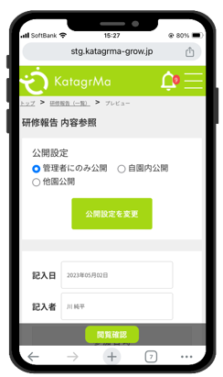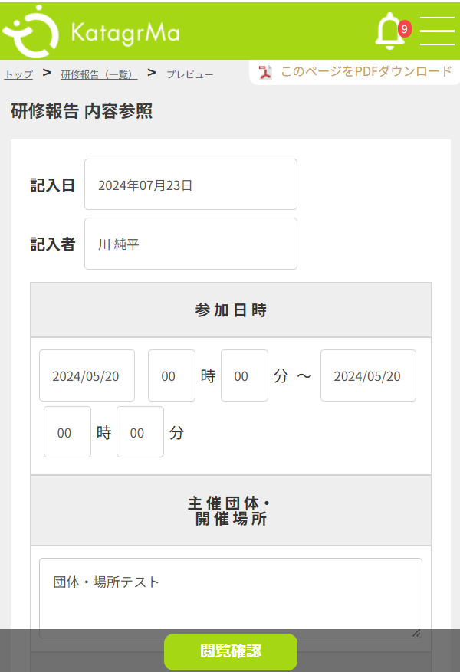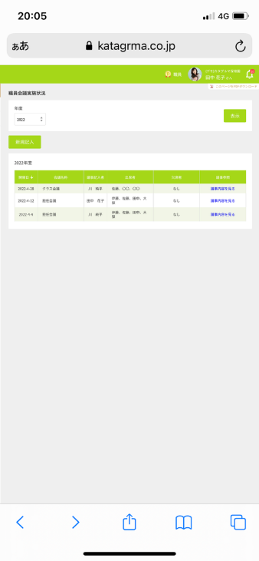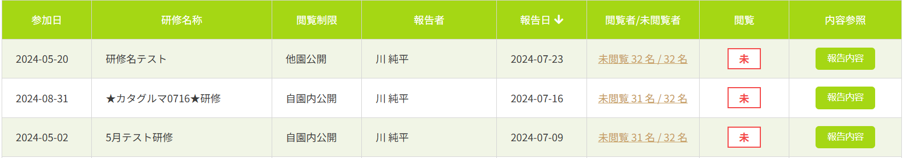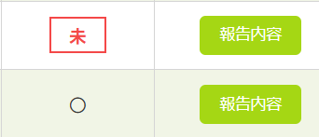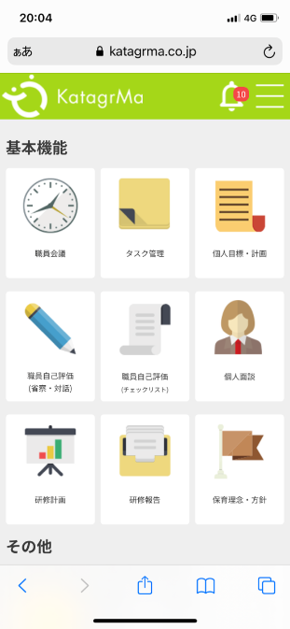

　　　　　　④「閲覧確認」を押す　　　　　　　　　　　⑤「閲覧登録を確認しました」　　　　　　　　　⑥「閲覧確認済」か確認する

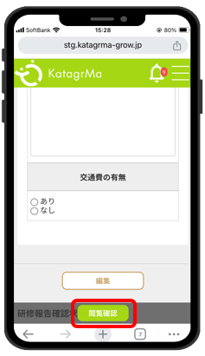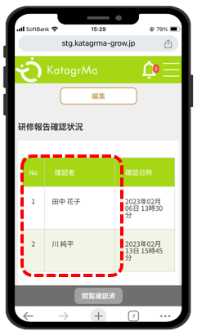　　　　　　　　　　　　　　　　　　　　　　　　　　　　　　　　とメッセージが表示されます

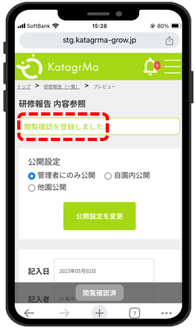

**通知先メールアドレスを設定すると、新規追加されるとメールが来るため、見逃し防止になります！**

**操作手順　：　設定＞プロフィールの変更＞メールアドレス欄に入力＞「アカウント更新」をクリック**